Entidad: Unidad Administrativa Especial de Servicios Públicos -UAESP
Objetivo del proyecto de acto administrativo: Reglamentar y adoptar el trámite de recibo de infraestructura de alumbrado público en zonas de cesión en la UAESP.
De acuerdo con lo establecido en el artículo 8 de la Ley 1437 de 2011, se publicó el proyecto de acto administrativo y su correspondiente manifestación de impacto regulatorio por el cual “se adopta y reglamenta estructuralmente el trámite de recibo de infraestructura de alumbrado público en zonas de cesión en la Unidad Administrativa Especial de Servicios Públicos”.
Lo anterior con el objetivo de recibir las opiniones, sugerencia o propuestas de los ciudadanos. Para el efecto se estipulo el recibo de dichas sugerencias al correo lsantiago@uaesp.gov.co, a partir del 7 de junio hasta el 20 de junio de 2018.
Publicación:
Se mantuvo a disposición en la página web de la Unidad Administrativa Especial de Servicios Públicos (www.uaesp.gov.co) desde el 20 de junio de 2018, tal como se presenta en la siguiente imagen:
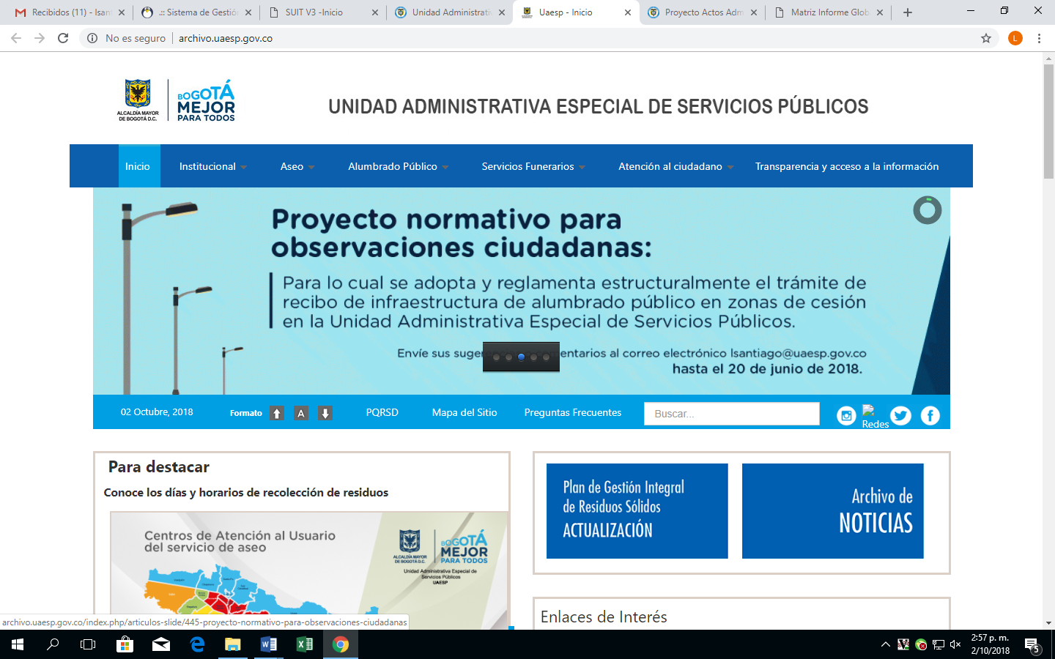

Cabe mencionar que a partir del mes de julio se trasladó su página web a la plataforma CMS Govimentum, la cual es una iniciativa que procura la estandarización de los sitios web del Distrito, prefigurando características funcionales para el manejo de contenidos digitales.
Es por lo anterior que la publicación permanece en la información histórica de la anterior página ubicada en la siguiente url:
http://archivo.uaesp.gov.co/

Así mismo en la nueva página web de la UAESP, se realizaron mejoras y ahora todos los proyectos de actos administrativos de carácter general se encuentran en la siguiente ruta:
La Uaesp/ Marco Legal/ Proyecto acto administrativo
http://www.uaesp.gov.co/content/proyecto-actos-administrativos
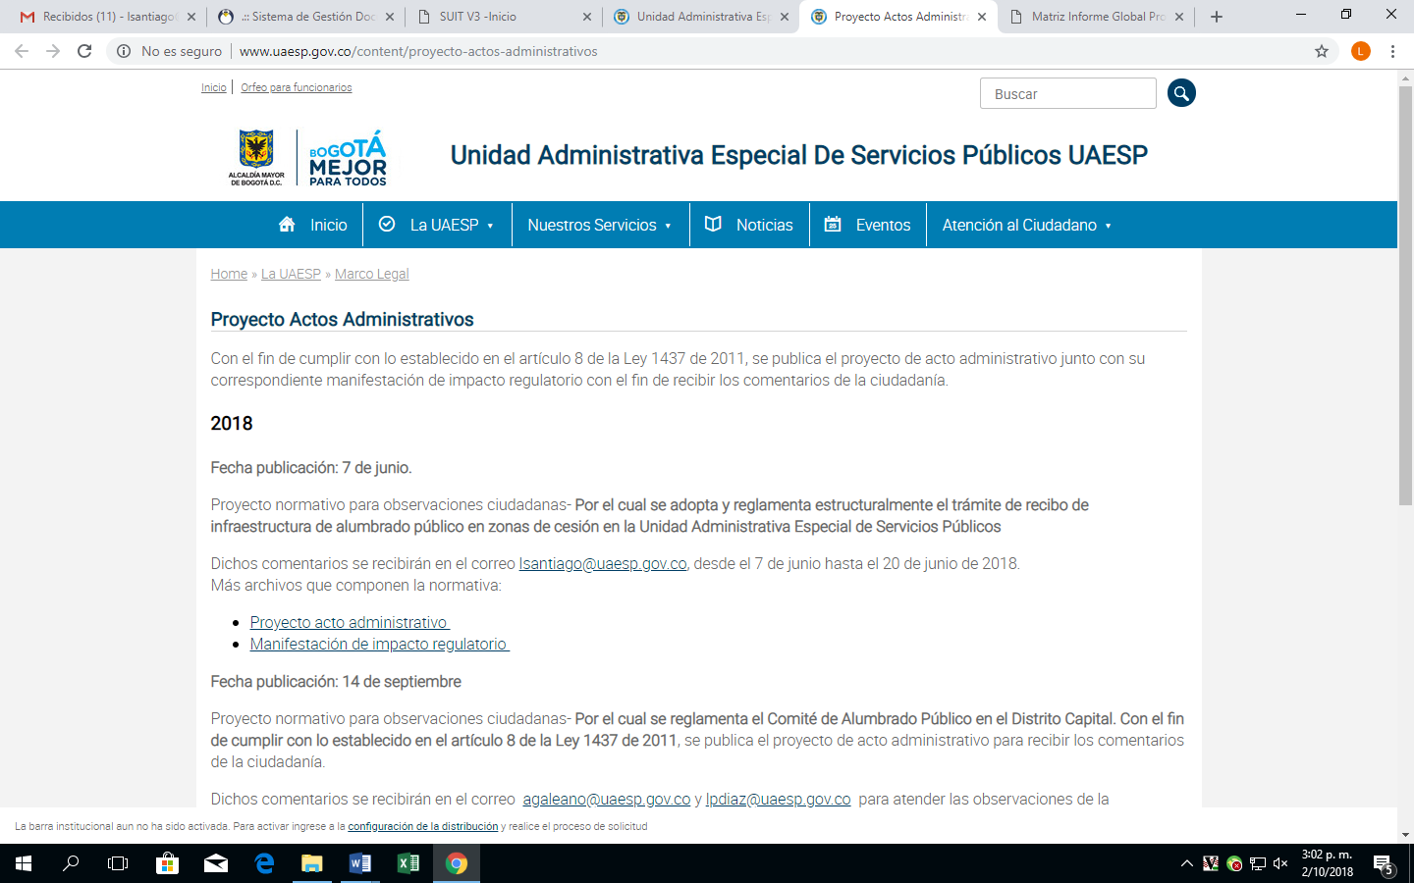

Resultados:
Durante estas fechas no se recibieron ningún aporte, sugerencia o propuesta a los documentos mencionados.

__________________________________________________________
Octubre de 2018
Oficina Asesora de Planeación

